
PUC

ISSN 0103-9741

Monografias em Ciência da Computação
INF2979 – Aprendizado de Máquina

Prevendo Desempenho no ENEM através de Fatores Socioeconômicos e Métodos de Aprendizado de Máquina

Gustavo Martins Campos Coelho
Andre Luiz Pessoa Galliez Pinto

Departamento de Informática

PONTIFÍCIA UNIVERSIDADE CATÓLICA DO RIO DE JANEIRO
RUA MARQUÊS DE SÃO VICENTE, 225 - CEP 22453-900
RIO DE JANEIRO - BRASIL

Monografias em Ciência da Computação ISSN: 0103-9741
Dezembro/2020
Prevendo Desempenho no ENEM através de Fatores Socioeconômicos e Métodos de Aprendizado de Máquina
Gustavo Martins Campos Coelho¹, Andre Luiz Pessoa Galliez Pinto¹
¹Departamento de Informática – Pontifícia Universidade Católica do Rio de Janeiro (PUC-Rio)
gcoelho@inf.puc-rio.br, autor2@inf.puc-rio.br

Abstract. In addition to becoming the main entrance exam for students who wish to join an University in Brazil, ENEM (National High School Exam) has also become a rich source of data for understanding the impact of socioeconomic factors on High School student’s learning quality. This is mainly due to the high adherence to this exam, including all social strata, and the extensive form that each candidate must fill out at the time of registration. This article presents the use of supervised and unsupervised Machine Learning methods for a predictive analysis of a student's performance at ENEM, classifying whether he or she have performed above or below average, using his socioeconomic data as features. Through different methods of variable importance, the goal is to minimize the number of features and maximize the model’s accuracy and recall, in addition to ensuring its interpretability.
Keywords: ENEM, Socioeconomic factors, Machine Learning, Feature Importance.

Resumo. Além de ter se tornado o principal método de avaliação para alunos que desejam ingressar em Universidades no Brasil, o ENEM (Exame Nacional do Ensino Médio) também se tornou uma rica fonte de dados para compreender o impacto de fatores socioeconômicos na qualidade do aprendizado de alunos do Ensino Médio. Isso se deve principalmente à alta adesão deste exame, incluindo todas as classes sociais, e ao extenso formulário que cada candidato deve preencher no momento da inscrição. Este artigo apresenta o uso de métodos de Aprendizado de Máquina supervisionados e não-supervisionados para uma análise preditiva do desempenho de um estudante no ENEM, classificando se obteve desempenho acima ou abaixo da média, usando seus dados socioeconômicos como variáveis preditoras. Através de diferentes métodos de análise de importância, busca-se minimizar o número de variáveis preditoras e maximizar a precisão e o recall do modelo preditivo, além de garantir sua interpretabilidade.
Palavras-chave: ENEM, Fatores socioeconômicos, Aprendizado de Máquina, Importância de variáveis.

Sumário
1 Introdução 1
2 Trabalhos relacionados 2
3 Carregamento e pré-processamento dos dados 3
3.1 Tratamento de valores ausentes 3
3.2 Tratamento de candidatos “treineiros” 3
3.3 Agregando notas 4
3.4 Tratamento de idades incompatíveis 5
3.5 Criação da variável alvo 6
4 Análise Exploratória 6
4.1 Variáveis de aparente alta relação com a variável alvo 6
4.2 Variáveis de aparente baixa relação com a variável alvo 8
5 Feature Engineering 9
6 Seleção de variáveis 11
6.1 Remoção de variáveis linearmente correlacionadas 11
6.2 Remoção de variáveis sensíveis 11
6.3 Remoção de variáveis com baixo índice Gini 12
6.4 Remoção de variáveis através do Método da Informação Mútua 13
6.5 Remoção de variáveis através do Método da Permutação 15
7 Análise Preditora 16
7.1 Construção do primeiro modelo 16
7.2 Visualização dos dados através de PCA 16
7.3 Divisão dos dados em Clusters 17
7.4 Construção do segundo modelo 19
8 Conclusões 19

Introdução
Segundo o Ministério da Educação, o ENEM (Exame Nacional do Ensino Médio) tem o objetivo de avaliar o desempenho do estudante ao fim da escolaridade básica. Porém, o ENEM também pode atuar como uma fonte rica de informações para compreender o impacto de fatores socioeconômicos na qualidade do aprendizado de alunos do Ensino Médio. Um dos motivos para isso é a alta adesão de alunos de variados espectros sociais e econômicos. Em 2019 (sua última edição) o exame contou com a inscrição de mais de 5 milhões de alunos, o que fornece um excelente espaço amostral da população de estudantes que desejam ingressar no ensino superior. Além disso, cada candidato é obrigado a responder uma ampla gama de perguntas em um questionário apresentado no momento da inscrição. A aplicação deste questionário resulta em mais de 130 informações diferentes para cada um dos inscritos, incluindo informações básicas como idade, sexo e município de residência até informações detalhadas como a escolaridade dos pais, o número de banheiros na residência e o acesso à internet sem fio.
Do ponto de vista pedagógico, existem diferentes estudos que relacionam fatores socioeconômicos ao desempenho escolar [1][2]. O foco deste trabalho será na utilização de métodos de Aprendizado de Máquina para prever se um dado aluno obteve um desempenho abaixo ou acima da média, com o uso das informações disponíveis resultantes do cadastro dos candidatos na edição do ENEM de 2019, além de suas respectivas notas em cada disciplina. Os dados em questão são abertos a população [3].
Espera-se ao final, que o estudo resulte em um modelo eficiente que permita mapear alunos com previsão de desempenho abaixo da média, podendo ser utilizados em, por exemplo, políticas públicas que visem a melhoria da qualidade do Ensino Médio e direcionadas aos alunos que precisam de apoio adicional. Portanto, impõe-se as seguintes restrições ao modelo final:

- Eficiência: O modelo deve possuir a menor quantidade de variáveis preditoras possível, diminuindo o custo de processamento, assim como o custo de uma eventual pesquisa que vise identificar o público-alvo de possíveis políticas públicas.
- Precisão e Recall: Para o propósito indicado, considera-se o Recall como o mais importante parâmetro de desempenho do modelo, já que o objetivo é identificar a maioria dos alunos que teriam desempenho abaixo da média, mesmo que para isso, o modelo inclua erroneamente alguns alunos nesta categoria. Porém, para que o modelo seja útil, deverá apresentar uma precisão aceitável, limitado pelo conjunto de dados disponível. O limite inferior de precisão é naturalmente de 50%, se compararmos a um modelo aleatório. É também natural que a precisão próxima a 100% seja impraticável, sendo impossível prever por completo o desempenho de todos os aluno, sem levar em consideração fatores de caráter pedagógico.
- Interpretabilidade: Para que possa ser usado em políticas públicas, é importante que o modelo seja inteiramente interpretável, sendo possível explicar como qualquer candidato foi rotulado em uma determinada classe.
- Data Fairness: O modelo não deve levar em consideração variáveis sensíveis como raça, cor ou sexo.

Trabalhos relacionados

Carregamento e pré-processamento dos dados
Como já mencionado, os dados utilizados neste estudo incluem uma ampla gama de informações acerca de cada candidato, além de suas respectivas notas. Porém, grande parte das informações são intuitivamente irrelevantes (e.g. código da prova ou solicitação de cadeira para canhoto). Outras são evidentemente sensíveis demais para serem usados no modelo (e.g. indicador de gestante ou lactante). Há ainda variáveis com um número alto de valores ausentes, como é o caso da variável relacionada ao nome do município da escola (explicado pela grande quantidade de candidatos não matriculados em escolas no momento da inscrição).
Com a eliminação destas variáveis, realiza-se a primeira grande redução, de mais de 130 para apenas 35 variáveis. Destas, 25 são relacionadas diretamente a fatores socioeconômicos, sendo as restantes relacionadas ao tipo de escola frequentada durante o ensino médio, ano de conclusão, entre outras. Algumas variáveis sensíveis como sexo e cor/raça são mantidas temporariamente, a fim de certificar-se de que nenhuma outra variável seja altamente relacionada a estas. Estas serão eliminadas durante a fase de seleção de variáveis, que será descrita em mais detalhes mais adiante neste trabalho.
Por fim, para garantir a confiabilidade da análise exploratória e das etapas seguintes, é preciso tratar possíveis valores ausentes, tratar candidatos inscritos como “treineiros”, candidatos com idades incompatíveis e finalmente, discutir como agregar as notas das diferentes disciplinas para a criação da variável alvo.

Tratamento de valores ausentes
Ao mapear os valores ausentes no conjunto de dados, nota-se que estes se encontram inteiramente concentrados nas variáveis que representam as notas dos candidatos nas diferentes disciplinas, variando em quantidade de 1,1 milhão a 1,4 milhão a depender da disciplina. Isto se deve à abstenção de candidatos em cada disciplina (de aproximadamente 27%) [4], sendo a grande maioria destes não tendo comparecido a nenhuma das provas. A abordagem utilizada para manter a confiabilidade dos dados foi a de eliminação destes registros, o que reduziu o conjunto de dados de aproximadamente 5,1 milhões para aproximadamente 3,7 milhões de registros.

Tratamento de candidatos “treineiros”
Candidatos rotulados como “treineiros” são candidatos que se inscreveram ao exame com intuito de apenas treinar seus conhecimentos. Estes candidatos, em grande maioria, representam os alunos que ainda não concluíram o Ensino Médio, e portanto não se habilitaram a ingressar ao Ensino Superior. A manutenção destes candidatos pode gerar inconsistências nos resultados, uma vez que o modelo estaria comparando alunos em diferentes estágios de evolução no Ensino Médio e diferentes propósitos. Para manter o objetivo de analisar alunos que se habilitam a ingressar ao Ensino Superior e que passaram por todo o programa do Ensino Médio, a abordagem escolhida foi novamente de eliminação destes registros, reduzindo o conjunto de dados de 3,7 para 3,2 milhões registros. Além disso, ao remover a variável “Treineiro”, o número de variáveis se reduz de 35 para 34.

Agregando notas
O método de avaliação do ENEM realiza a separação das provas e notas nas seguintes disciplinas:

- Ciências da Natureza
- Ciências Humanas
- Linguagens e Códigos
- Matemática
- Redação

Ao analisar-se individualmente a distribuição de notas de cada disciplina, obtém-se o gráfico abaixo:
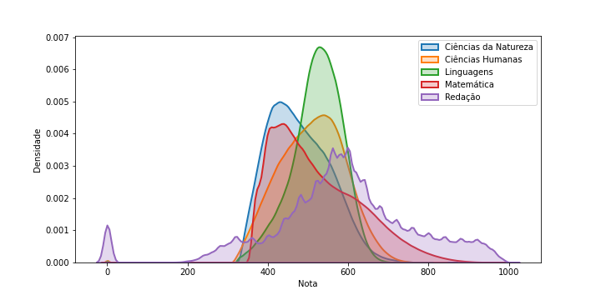
Figura 4.1: Distribuição de notas dividido por disciplinas.

Como evidenciado, existem diferenças notáveis na distribuição das notas para cada disciplina. A disciplina “Redação” possui uma densidade particular no valor zero. Estes valores são mantidos como notas válidas e não são considerados outliers ou valores ausentes. Além disso, é possível identificar uma queda de desempenho dos candidatos nas disciplinas “Matemática” e “Ciências da Natureza” (que incorpora as disciplinas Química, Biologia e Física).
Como forma de simplificar a análise, propõe-se que as notas individuais sejam agregadas em médias aritméticas, calculadas para cada aluno. Esta hipótese pode apresentar limitações, principalmente em casos onde um candidato possui alta variância nos desempenhos das diferentes disciplinas. Além disso, as variáveis preditoras podem influenciar de formas desiguais as diferentes disciplinas.
Por outro lado, o uso de médias contribui no tratamento de notas que se comportam como outliers. Ou seja, alunos acima da média podem apresentar uma nota abaixo da média sem alterar sua classificação, e vice-versa.
O resultado da abordagem escolhida resulta no gráfico abaixo, aproximando-se de uma curva gaussiana:
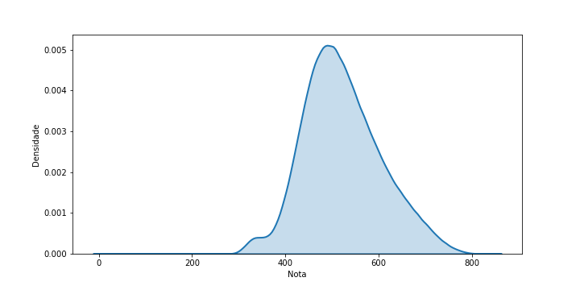
Figura 4.2: Distribuição da média das disciplinas.

Tratamento de idades incompatíveis
A figura abaixo apresenta a distribuição da idade dos candidatos:
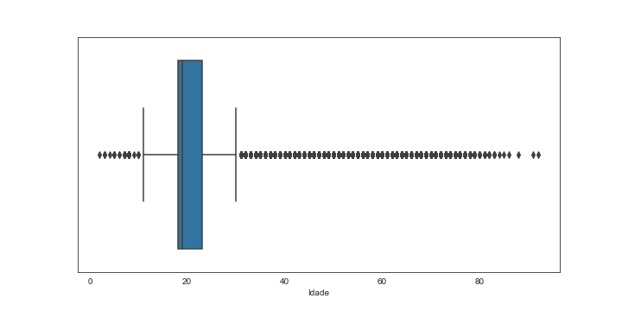
Figura 4.3: Distribuição das idades dos candidatos.

Como visto, a grande maioria da idade dos candidatos se concentra ao redor dos 20 anos, apresentando alguns outliers que devem ser tratados. Candidatos com idades superiores a 40, 60 ou até 80 anos são considerados válidos, uma vez que não existe limite de idade para o ingresso em universidades. Por outro lado, adota-se a hipótese de candidatos com idades inferiores a 15 anos serem muito provavelmente resultado de falhas no preenchimentos ou outliers que devem ser removidos. Portanto, o intervalo de idades considerados terá o limite inferior de 15 anos.

Criação da variável alvo
Para que se estabeleça a criação da variável alvo, é preciso definir um valor específico que divide os candidatos em dois grupos, i.e. candidatos com notas acima da média e candidatos com notas abaixo da média. Este valor limite é encontrado calculando a média de todas as notas após os tratamentos feitos nas etapas anteriores. Para este conjunto de dados, o valor encontrado é de 521,84.
Portanto, a variável alvo é criada atribuindo valores booleanos a cada registro da seguinte forma:

- 1: Candidatos com notas abaixo de 521,84.
- 0: Candidatos com notas acima de 521,84.

A atribuição dos valores é feita de forma a priorizar a identificação dos candidatos abaixo da média nas métricas de desempenho do modelo, uma vez que este é o grupo de maior interesse neste estudo.

Análise Exploratória
Para que se tenha uma visão inicial da relação entre variáveis preditoras e a variável alvo, uma análise exploratória através de gráficos multivariados se torna a ferramenta mais eficiente. Ao deparar-se com esta análise, é possível encontrar uma clara distinção entre variáveis que parecem possuir alta relação com a variável alvo, e variáveis com baixa relação. Nos itens a seguir, busca-se ilustrar estes dois grupos. Espera-se que esta análise resulte em conclusões que sejam confirmadas e quantificadas durante as fases seguintes.

Variáveis de aparente alta relação com a variável alvo
Dentre as variáveis preditoras, existem algumas que possuem aparente alta relação com a variável alvo. Dentre elas, destaca-se as variáveis ilustradas nas figuras a seguir:

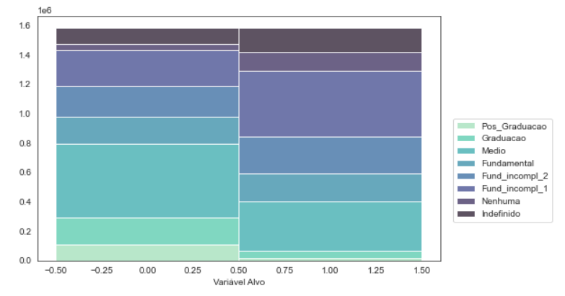
Figura 4.1: Relação entre escolaridade do pai e a variável alvo.

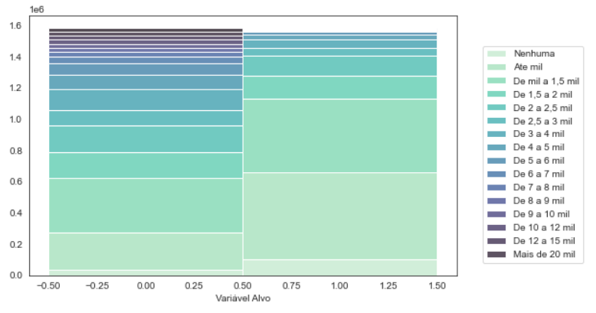
Figura 4.2: Relação entre renda familiar e a variável alvo.

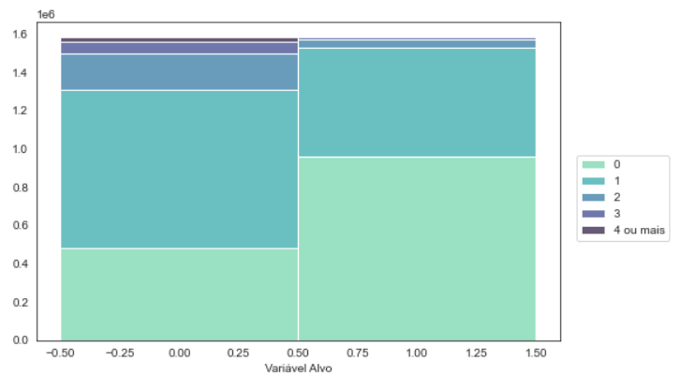
Figura 4.3: Relação entre número de computadores na residência e a variável alvo.
Além das variáveis mostradas nos graficos, é também possível identificar altas relações entre a variável alvo e outras, como as variáveis que representam a escolaridade dos pais, ou ainda o acesso à internet sem fio na residência.

Variáveis de aparente baixa relação com a variável alvo
Em contraste com as variáveis já abordadas que possuem uma aparente relação com a variável alvo, existem outras que aparentam pouca relação. Dentre elas, destaca-se as seguintes:

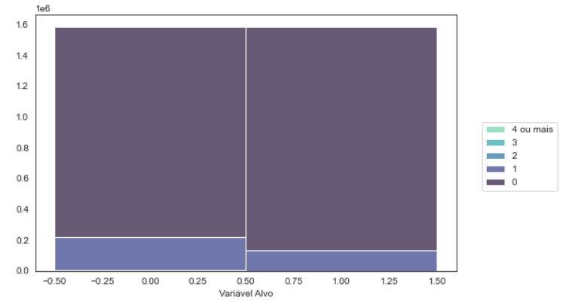
Figura 4.4: Relação entre número de secadoras de roupa na residência e a variável alvo.

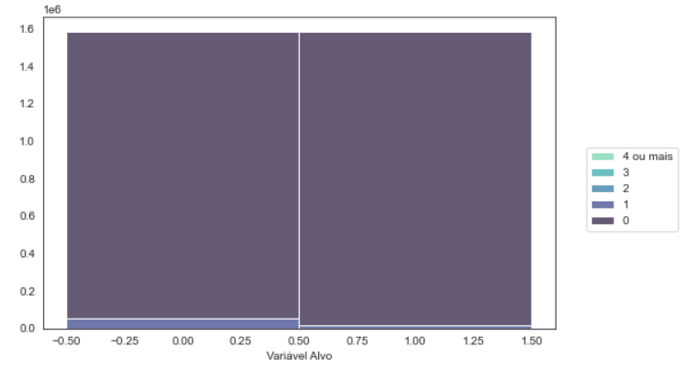
Figura 4.5: Relação entre número de lava-louças na residência e a variável alvo.

Além das variáveis enfatizadas nos graficos, é possível encontrar uma aparente baixa relação entre a variável alvo e outras, como variáveis relativas ao número de aspiradores de pó na residência ou ainda o número de empregadas domésticas na residência.

Feature Engineering
Após o tratamento e análise exploratória dos dados, a etapa de feature engineering é essencial para obter informações adicionais do conjunto de dados através da criação de outras variáveis, a partir das existentes.
A primeira variável criada utiliza a variável relacionada à renda da família, associada à variável relacionada ao número de pessoas que vivem na residência, criando a variável “Renda per capta”, simplesmente dividindo a primeira pela segunda. O resultado é visto na figura abaixo.

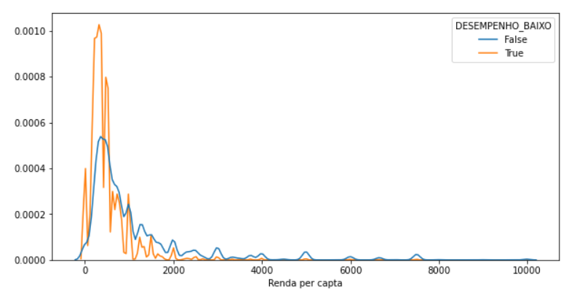
Figura 5.1: Densidade de renda per capta separada pela variável alvo.
Em seguida, um raciocínio análogo é usado para criar a variável “Pessoas por quarto”, dividindo o número de pessoas na residência pelo número de quartos. O resultado é visto na figura abaixo:

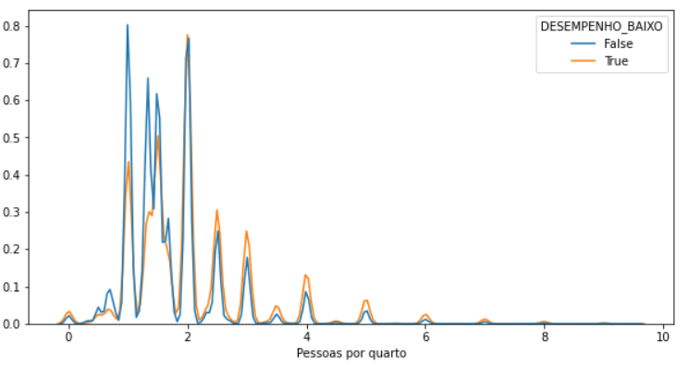
Figura 5.2: Densidade de pessoas por quarto separada pela variável alvo.

Em seguida, mais uma vez repete-se o raciocínio na criação da variável “Pessoas por computador”, dividindo o número de computadores na residência pelo número de pessoas. A figura abaixo demonstra a distribuição desta variável.

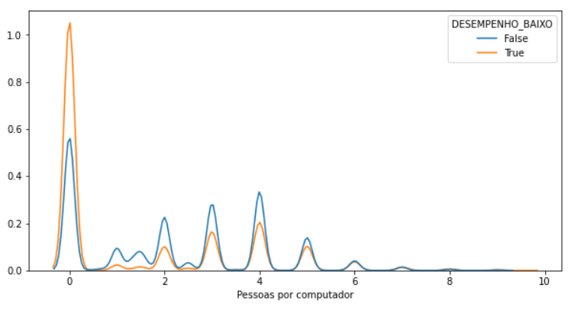
Figura 5.3: Densidade de pessoas por computador separada pela variável alvo.

Por fim, a última variável a ser criada é relacionada à quantidade de celulares por pessoa, dividindo o número de celulares pelo número de pessoas na residência. O resultado é visto abaixo.

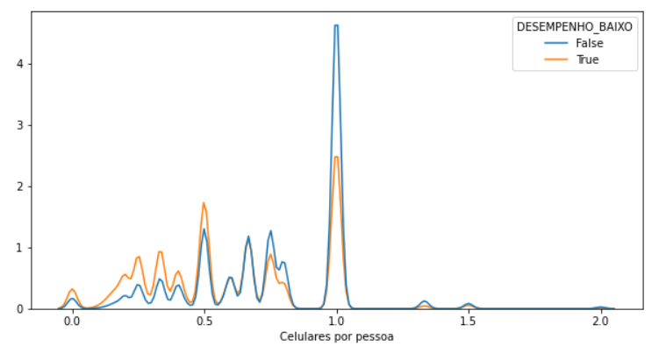
Figura 5.4: Densidade celulares por pessoa separada pela variável alvo.

Com a criação destas variáveis, espera-se que haja um acréscimo de informação ao modelo preditivo, que será devidamente avaliado durante o processo de seleção de variáveis.

Seleção de variáveis
Após a adição das quatro novas variáveis durante o processo de Feature Engineering, o conjunto de dados passa a contar com 38 variáveis preditoras. Espera-se que uma parte considerável destas variáveis possam ou devam ser excluídas do modelo. Para isso, alguns critérios serão utilizados na seleção de variáveis.

Remoção de variáveis linearmente correlacionadas
O primeiro critério usado para a seleção de variáveis é através da análise de correlação linear entre todas as variáveis do conjunto de dados, que pode ser descrita através da matriz de correlação mostrada na figura abaixo.

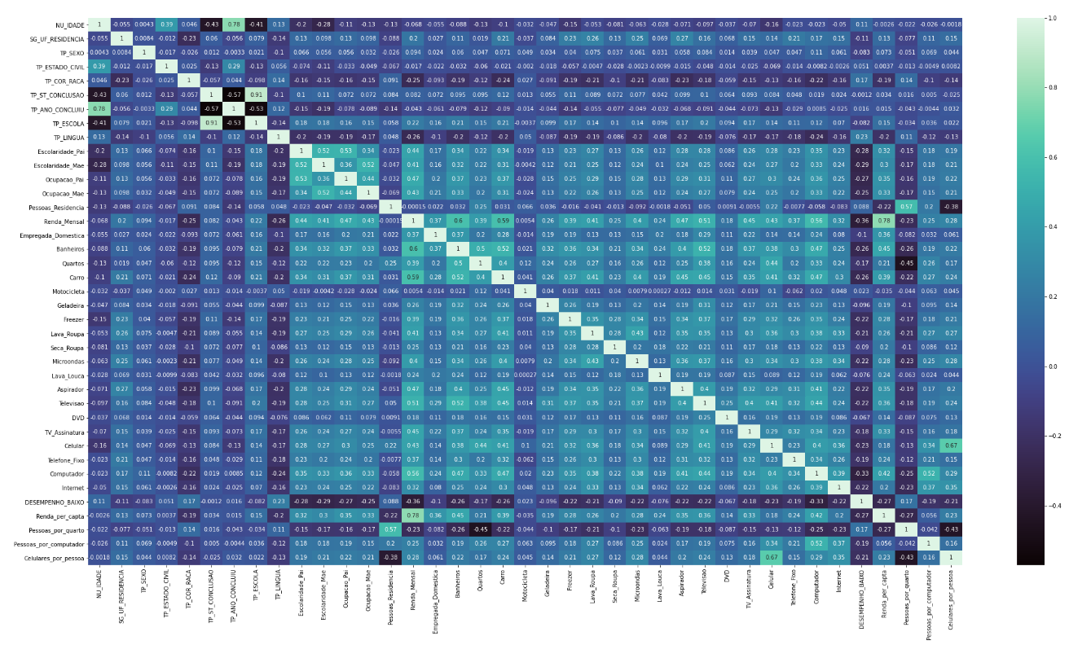
Figura 6.1: Matriz de correlação das variáveis.

Ao analisar a matriz, é possível identificar duas variáveis com alta correlação (91%), i.e. as variáveis “TP_ST_CONCLUSAO” e “TP_ESCOLA”. Essas variáveis representam respectivamente a situação de conclusão do Ensino Médio e o tipo de escola frequentada durante o Ensino Médio. A variável escolhida para remoção possui a menor correlação com a variável alvo (“TP_ST_CONCLUSAO”), reduzindo assim o número de variáveis de 38 para 37.

Remoção de variáveis sensíveis
Ao lidar com um modelo que atua diretamente com pessoas, especialmente em um país com alta desigualdade e alta diversidade como o Brasil, o conceito de data fairness aplicado ao estudo em questão se torna imperativo. Modelos enviesados, que não tratam adequadamente as variáveis sensíveis podem ter impacto negativo para a sociedade [5]. Para garantir que não haja vieses em dados sensíveis, o modelo usado neste trabalho seguirá as seguintes abordagens:

- Remoção de variáveis claramente sensíveis: Variáveis sensíveis e que não devem ser levadas em consideração no modelo serão removidas. São elas: Cor/raça, sexo, idade e estado civil.
- Variáveis que sejam altamente relacionadas às variáveis sensíveis: Apesar de não haver nenhuma variável consideravelmente correlacionada com as variáveis sensíveis (como mostrado na matriz de correlação), é importante que esta análise seja feita.
- Variáveis que promovam disparidade regional: Variáveis que indiquem regiões, seja de residência, escola ou local de realização da prova, não devem fazer com que modelos realizem o treinamento de maneira desigual nas diferentes regiões. Uma possível solução seria balancear as regiões, diminuindo a quantidade de registros. Porém, a abordagem usada neste trabalho é a de remoção de qualquer variável que reflita estas regiões, que neste caso se resume a variável que indica o estado da residência.

Ao fim deste processo, cinco variáveis são retiradas do conjunto de dados, reduzindo-as de 37 para 32.

Remoção de variáveis com baixo índice Gini
Um dos índices mais usados para o cálculo da importância das variáveis é o índice Gini. A abordagem deste método leva em conta o ganho de informação alcançado por uma dada variável em um dado conjunto de dados. Sua fórmula é definida como abaixo:

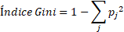

Onde representa a probabilidade de atribuição de um registro à classe j, dado os valores definidos pela variável em questão.
Sabe-se que este método possui uma importante limitação para casos onde a variável possui alta cardinalidade, superestimando sua importância. Portanto, é preciso ter cuidado ao usar o método, principalmente em variáveis com os maiores índices. Neste caso, no entanto, a abordagem será de remoção das variáveis de menores índices.
A definição do índice Gini para as variáveis do conjunto de dados pode ser vista na figura abaixo.

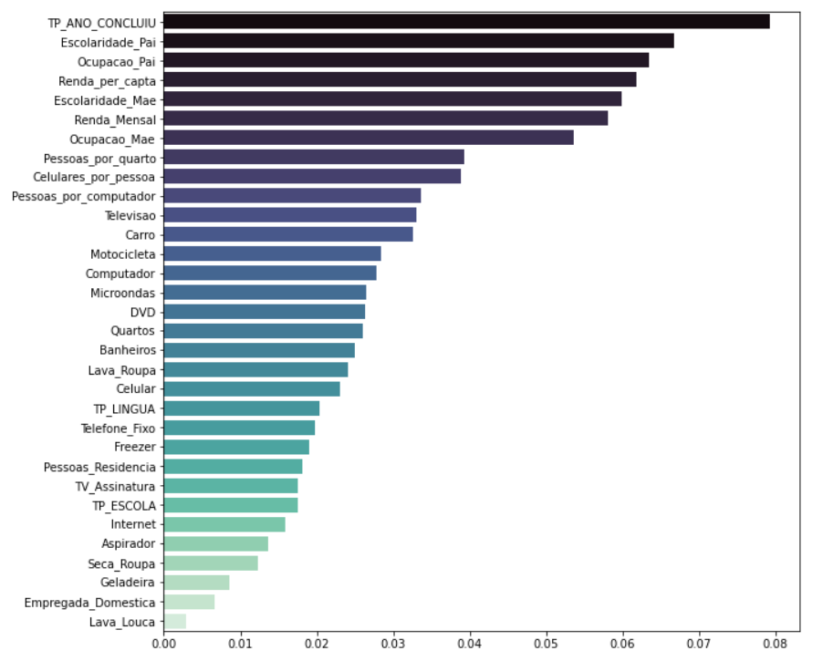
Figura 6.2: Índice Gini das variáveis preditoras.

Ao escolher as variáveis de menores índices, as seguintes foram removidas, reduzindo o conjunto de dados para 27 atributos:

- Número de lava-louças
- Empregada doméstica
- Número de geladeiras
- Número de seca-roupas
- Número de aspiradores de pó

É importante notar que a variável de maior importância (ano de conclusão do Ensino Médio) possui alta cardinalidade, assim como outras também definidas com altos índices. Portanto, outros métodos devem ser utilizados para confirmar a importância das variáveis.

Remoção de variáveis através do Método da Informação Mútua
O Método de Informação Mútua mede o grau de relação entre duas variáveis se baseando no teoria da informação e na amostra fornecida pelo conjunto de dados. Para casos onde ambas variáveis (X, Y) são discretas, o índice é calculado através do número de ocorrências de cada par (x, y), resultando por fim em suas frequências correspondentes. Para casos onde uma das variáveis é contínua e a outra, discreta, o cálculo da importância é feito analisando as distribuições (através do Método dos Vizinhos Mais Próximos) da variável contínua para cada valor possível da variável discreta. [6]
Espera-se que este método resulte em valores menos enviesados, quando comparado ao índice Gini. O resultado da implementação no conjunto de dados pode ser visto abaixo:

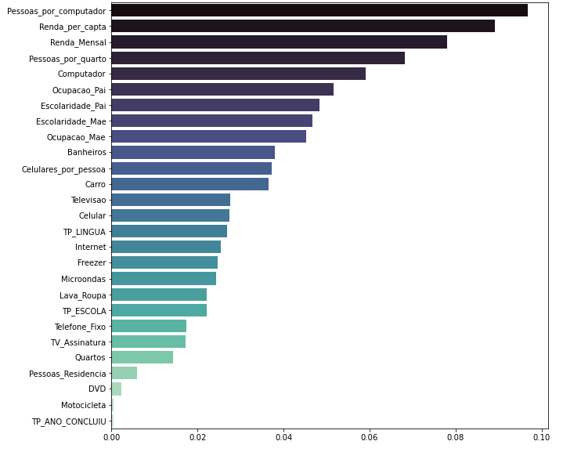
Figura 6.2: Importância das variáveis segundo o Método da Informação Mútua.

É interessante observar que a variável de maior índice Gini (“TP_ANO_CONCLUIU”) foi classificada como a menos importante através deste método, confirmando a suspeita de superestimativa devido à alta cardinalidade.
Mais uma vez, opta-se por remover as variáveis de menor importância, ou seja:

- Ano de conclusão do Ensino Médio
- Número de Motocicletas
- Número de aparalhos de DVD
- Pessoas na residência

O conjunto de dados é então reduzido de 27 para 23 variáveis. Porém, é possível ainda notar a existência de muitas variáveis de importância intermediária, sendo difícil prever se o desempenho do modelo seria afeta ao removê-las. Por esta razão, a próxima etapa deverá levar o modelo preditivo em consideração.

Remoção de variáveis através do Método da Permutação
O Método da Permutação define a importância de uma variável através da definição de um modelo preditivo qualquer e em seguida permutando aleatoriamente os valores de uma determinada variável. O conceito deste método parte da suposição de que a permutação aleatória dos valores de uma variável importante deve impactar em maior magnitude o desempenho do modelo quando comparado à uma variável de menor importância. O procedimento é repetido uma dada quantidade de vezes (definida como cinco neste caso), oferecendo distribuição de valores, ao invés de um valor específico.
O modelo escolhido para esta etapa é o XGBoost, devido a sua alta capacidade de generalização mesmo sem alterações em seus hiperparâmetros. O resultado da aplicação deste método é visto na figura abaixo:

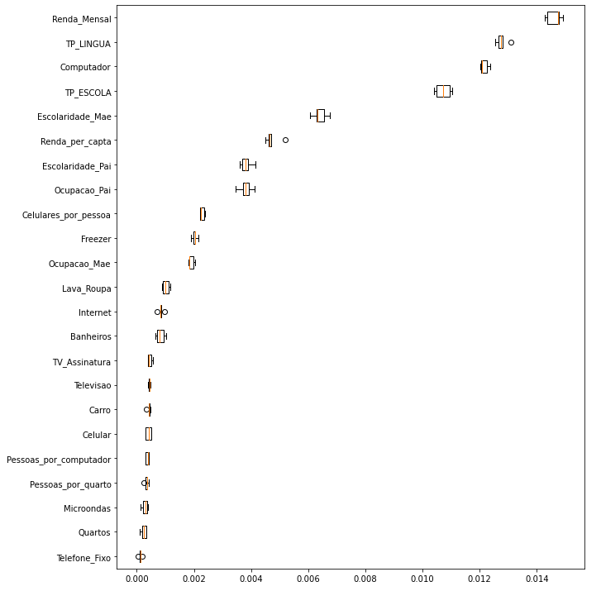
Figura 6.3: Importância das variáveis segundo o Método da Permutação.

Avaliando o resultado do método, ota-se por remover as 12 variáveis de menor importância, resultando nas 11 variáveis definitivas que serão usadas pelo modelo.
Aplicando novamente o mesmo método para o novo conjunto de dados, obtem-se o resultado ilustrado pela figura abaixo.

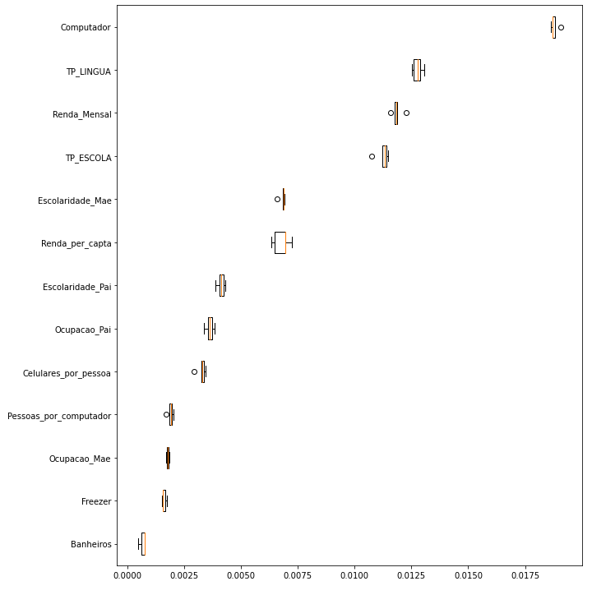
Figura 6.3: Importância das variáveis definitivas segundo o Método da Permutação.

Análise Preditora
Após a definição das variáveis a serem usadas, a próxima etapa consiste na criação do modelo preditivo. Serão apresentadas duas alternativas de modelos. A primeira delas levará em consideração o conjunto de dados por completo. A segunda alternativa é construída após a eliminação dos alunos com atributos de dificil classificação pelo modelo, melhorando seu desempenho.

Construção do primeiro modelo

Visualização dos dados através de PCA
Para uma melhor visualização do conjunto de dados disponível e melhor entendimento da distribuição dos dados de acordo com seus parâmetros, é preciso que haja uma redução de dimensionalidade do conjunto, reduzindo de 11 para duas variáveis, possibilitando assim a apresentação dos dados em um gráfico bidimensional.
Para isso, será utilizada a técnica chamada PCA (Principal Component Analysis), que promove a redução de dimensionalidade do conjunto de dados para um número pré-definido.
Após a implementação desta técnica, o conjunto de dados é então impresso em um gráfico, onde as cores representam a classificação dada pela variável alvo, como mostrado na figura abaixo.

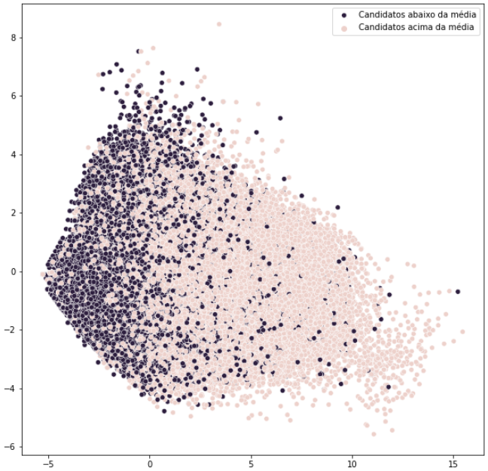
Figura 7.x: Representação bidimensional do conjunto de dados através de PCA.

Como é visível na representação gráfica,

Divisão dos dados em Clusters

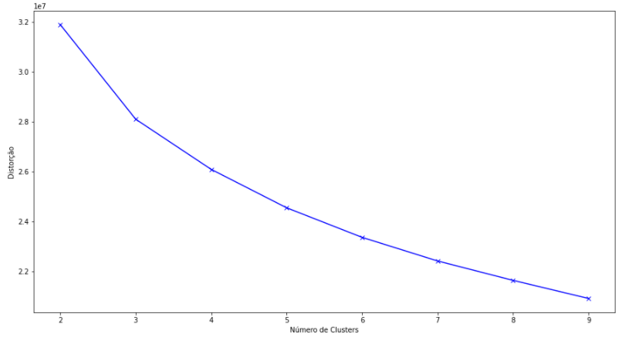
Figura 7.x: Distorção dos dados de acordo com número de clusters.

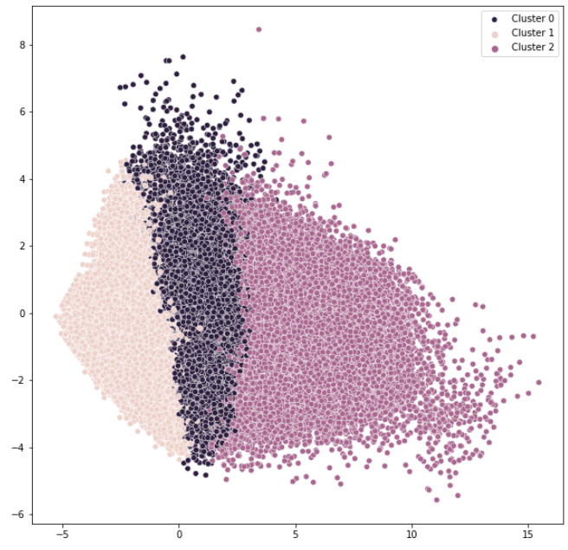
Figura 7.x: Representação dos dados em clusters.

Construção do segundo modelo

Conclusões

Referências Bibliográficas

[1] RODRIGUES, Clarissa Guimarães; RIOS-NETO, Eduardo Luiz Gonçalves; PINTO, Cristine Campos de Xavier. Diferenças intertemporais na média e distribuição do desempenho escolar no Brasil: o papel do nível socioeconômico, 1997 a 2005. Revista Brasileira de Estudos de População, v. 28, n. 1, p. 5-36, 2011.

[2] FERRÃO, Maria Eugenia et al. O SAEB–Sistema Nacional de Avaliação da Educação Básica: objetivos, características e contribuições na investigação da escola eficaz. Revista Brasileira de Estudos de População, v. 18, n. 1/2, p. 111-130, 2001.

[3] Microdados. Disponível em: <http://inep.gov.br/microdados> Acessado em 03/11/2020.

[4] https://g1.globo.com/educacao/enem/2019/noticia/2019/11/10/enem-2019-tem-menor-taxa-de-abstencao-da-historia-diz-ministerio.ghtml

[5] https://towardsdatascience.com/a-tutorial-on-fairness-in-machine-learning-3ff8ba1040cb

[6] ROSS, Brian C. Mutual information between discrete and continuous data sets. PloS one, v. 9, n. 2, p. e87357, 2014.

